КРАСНОЯРСКИЙ КРАЙ
ГОРОДСКОЙ ОКРУГ ГОРОД БОРОДИНО КРАСНОЯРСКОГО КРАЯ
АДМИНИСТРАЦИЯ ГОРОДА БОРОДИНО

ПОСТАНОВЛЕНИЕ

28.11.2022 г. Бородино № 713

Об установлении публичного сервитута в целях строительства и эксплуатации объекта электросетевого хозяйства, необходимого для подключения к электрическим сетям (ЛЭП-0,4кВ в составе объекта «Строительство ЛЭП-0,4кВ для электроснабжения земельного участка, расположенного по адресу: Россия, Красноярский край, г. Бородино, ул. Октябрьская, 76в»)

В соответствии с п.1 ст. 39.37, ст. 11 Земельного кодекса Российской Федерации, Федеральным законом от 06.10.2003 № 131-ФЗ «Об общих принципах организации местного самоуправления в Российской Федерации», Постановлением правительства Красноярского края от 03.11.2020 № 766-п «Об утверждении результатов определения кадастровой стоимости земельных участков в составе земель населенных пунктов Красноярского края», Уставом города Бородино, ПОСТАНОВЛЯЮ:
1. Установить публичный сервитут площадью 373 кв.м. на основании ходатайства Акционерного общества «Красноярская региональная энергетическая компания» (ОГРН 1152468001773, ИНН 2460087269, место нахождения:660049, Красноярский край, г. Красноярск, пр. Мира, д.10, пом.55) в целях строительства и эксплуатации объекта электросетевого хозяйства, необходимого для подключения к электрическим сетям (ЛЭП-0,4кВ в составе объекта «Строительство ЛЭП-0,4кВ для электроснабжения земельного участка, расположенного по адресу: Россия, Красноярский край, г. Бородино, ул. Октябрьская, 76в»), сроком на 10 лет на следующих земельных участках:
- с кадастровым номером 24:45:0107007:54, местоположение: Российская Федерация, Красноярский край, г. Бородино, улица 9 Мая, 95б;
- с кадастровым номером 24:45:0107007:67, местоположение: Российская Федерация, Красноярский край, г. Бородино, ул. 9 Мая, 95А;
- землях, государственная собственность на которые не разграничена, расположенных в кадастровом квартале 24:45:0107007, местоположение: Российская Федерация, Красноярский край, г. Бородино.
2. Утвердить границы публичного сервитута на земельных участках с кадастровыми номерами 24:45:0107007:54, 24:45:0107007:67, и землях, государственная собственность на которые не разграничена, расположенных в кадастровых кварталах 24:45:0107007, согласно схеме расположения публичного сервитута (Приложение 1).
3. Срок, в течение которого использование указанных частей земельных участков в соответствии с их разрешенным использованием будет не возможно или существенно затруднено в связи с осуществлением публичного сервитута – 15 дней (срок строительства ЛЭП-0,4 кВ).
4. Порядок установления зон с особыми условиями использования территорий и содержание ограничений прав на земельные участки в границах таких зон установлен Постановлением Правительства Российской Федерации от 24.02.2009г. № 160 «О порядке установления охранных зон объектов электросетевого хозяйства и особых условий использования земельных участков, расположенных в границах таких зон».
5. Утвердить порядок расчета платы за публичный сервитут в отношении земель и земельных участков, не предоставленных гражданам и юридическим лицам, в соответствии с положениями пунктов 2,3,4,5 статьи 39.46 Земельного кодекса Российской Федерации (Приложение 2).
6. Плата за публичный сервитут в общем размере 269 рублей 30 копеек (двести шестьдесят девять рублей 30 копеек) за весь срок действия публичного сервитута вносится Акционерным обществом «Красноярская региональная энергетическая компания» единовременным платежом не позднее шести месяцев со дня принятия настоящего Постановления, путем перечисления на расчетный счет 03100643000000011900 в наименование банка ОТДЕЛЕНИЕ КРАСНОЯРСК г. Красноярск/УФК по Красноярскому краю г. Красноярск БИК 010407105 ОКТМО 04707000, кор/счет 40102810245370000011, код бюджетной классификации 11711105012040000120 УФК по Красноярскому краю (Отдел по управлению муниципальным имуществом г. Бородино).
7. Сроки и график выполнения работ при осуществлении деятельности, для обеспечения которой устанавливается публичный сервитут: строительство и эксплуатация инженерного сооружения, осуществляется в течение всего срока действия публичного сервитута.
8. Обязать Акционерное общество «Красноярская региональная энергетическая компания» привести земельный участок в состояние, пригодное для его использования, в срок не позднее, чем три месяца после завершения эксплуатации либо сноса инженерного сооружения, для размещения которого был установлен публичный сервитут.
9. Публичный сервитут считается установленным со дня внесения сведений о нем в Единый государственный реестр недвижимости.
10. Настоящее Постановление подлежит публикации в газете «Бородинский вестник» и размещению на официальном сайте муниципального образования город Бородино Красноярского края в информационно-телекоммуникационной сети «Интернет».
11. Контроль над исполнением оставляю за собой.
12. Постановление вступает в силу с момента его публикации.

И.о. Главы города Бородино А.В. Первухин

Козлова
32923

Приложение 1
к Постановлению Администрации
г. Бородино от 28.11.2022 г. № 713

ОПИСАНИЕ МЕСТОПОЛОЖЕНИЯ ГРАНИЦ
Публичный сервитут в целях размещения ЛЭП-0,4 кВ в составе объекта: «Строительство ЛЭП-0,4 кВ для
электроснабжения земельного участка, расположенного по адресу: Красноярский край, г. Бородино, ул. Октябрьская,
д. 76В»
(наименование объекта, местоположение границ которого описано (далее - объект)
Раздел 1
Сведения об объекте
N п/п | Характеристики объекта | Описание характеристик
1 | 2 | 3
1 | Местоположение объекта | Красноярский край, Бородино г
2 | Площадь объекта ± величина погрешности определения площади (P ± ДР), м² | 373 ± 7
3 | Иные характеристики объекта | Установить публичный сервитут на основании ходатайства акционерного общества «Красноярская региональная энергетическая компания» (660049, Красноярский край, город Красноярск, Мира проспект, дом 10, пом. 55, ОГРН 1152468001773, ИНН 2460087269), в целях размещения ЛЭП-0,4 кВ в составе объекта: «Строительство ЛЭП-0,4 кВ для электроснабжения земельного участка, расположенного по адресу: Красноярский край, г. Бородино, ул. Октябрьская, д. 76В», площадью 373 кв.м, в границах земельных участков 24:45:0107007:67, 24:45:0107007:54 и в границах кадастрового квартала 24:45:0107007, сроком на 10 лет.

Раздел 2
Сведения о местоположении границ объекта
1. Система координат МСК 168
2. Сведения о характерных точках границ объекта
Обозначение характерных точек границ | Координаты, м |  | Метод определения координат характерной точки | Средняя квадратическая погрешность положения характерной точки (Mt), м | Описание обозначения точки на местности (при наличии)
Обозначение характерных точек границ | X | Y | Метод определения координат характерной точки |  | Описание обозначения точки на местности (при наличии)
1 | 2 | 3 | 4 | 5 | 6
1 | 694519.96 | 39169.55 | Аналитический метод | 0.1 | -
2 | 694509.65 | 39156.45 | Аналитический метод | 0.1 | -
3 | 694506.23 | 39146.84 | Аналитический метод | 0.1 | -
4 | 694509.95 | 39145.02 | Аналитический метод | 0.1 | -
5 | 694513.16 | 39154.38 | Аналитический метод | 0.1 | -
6 | 694521.29 | 39164.69 | Аналитический метод | 0.1 | -
7 | 694546.10 | 39153.58 | Аналитический метод | 0.1 | -
8 | 694548.06 | 39148.59 | Аналитический метод | 0.1 | -
9 | 694545.54 | 39149.52 | Аналитический метод | 0.1 | -
10 | 694542.49 | 39139.91 | Аналитический метод | 0.1 | -
11 | 694553.63 | 39135.98 | Аналитический метод | 0.1 | -
12 | 694557.04 | 39145.48 | Аналитический метод | 0.1 | -
13 | 694553.11 | 39146.89 | Аналитический метод | 0.1 | -
14 | 694549.18 | 39156.58 | Аналитический метод | 0.1 | -
15 | 694521.47 | 39169.06 | Аналитический метод | 0.1 | -
1 | 694519.96 | 39169.55 | Аналитический метод | 0.1 | -

3. Сведения о характерных точках части (частей) границы объекта
Обозначение характерных точек части границы | Координаты, м |  | Метод определения координат характерной точки | Средняя квадратическая погрешность положения характерной точки (Mt), м | Описание  обозначения точки на местности (при наличии)
Обозначение характерных точек части границы | X | Y | Метод определения координат характерной точки |  | Описание  обозначения точки на местности (при наличии)
1 | 2 | 3 | 4 | 5 | 6
- | - | - | - | - | -

Раздел 3
Сведения о местоположении измененных (уточненных) границ объекта
1. Система координат МСК 168
2. Сведения о характерных точках границ объекта
Обозначение характерных точек границ | Существующие координаты, м |  | Измененные (уточненные) координаты, м |  | Метод  определения  координат  характерной  точки | Средняя квадратическая погрешность положения характерной точки (Mt), м | Описание обозначения точки на местности (при наличии)
Обозначение характерных точек границ | X | Y | X | Y | Метод  определения  координат  характерной  точки |  | Описание обозначения точки на местности (при наличии)
1 | 2 | 3 | 4 | 5 | 6 | 7 | 8
- | - | - | - | - | - | - | -
3. Сведения о характерных точках части (частей) границы объекта
Обозначение характерных точек части границы | Существующие координаты, м |  | Измененные (уточненные) координаты, м |  | Метод  определения  координат  характерной  точки | Средняя квадратическая погрешность положения характерной точки (Mt), м | Описание обозначения точки на местности (при наличии)
Обозначение характерных точек части границы | X | Y | X | Y | Метод  определения  координат  характерной  точки |  | Описание обозначения точки на местности (при наличии)
1 | 2 | 3 | 4 | 5 | 6 | 7 | 8
- | - | - | - | - | - | - | -

Раздел 4
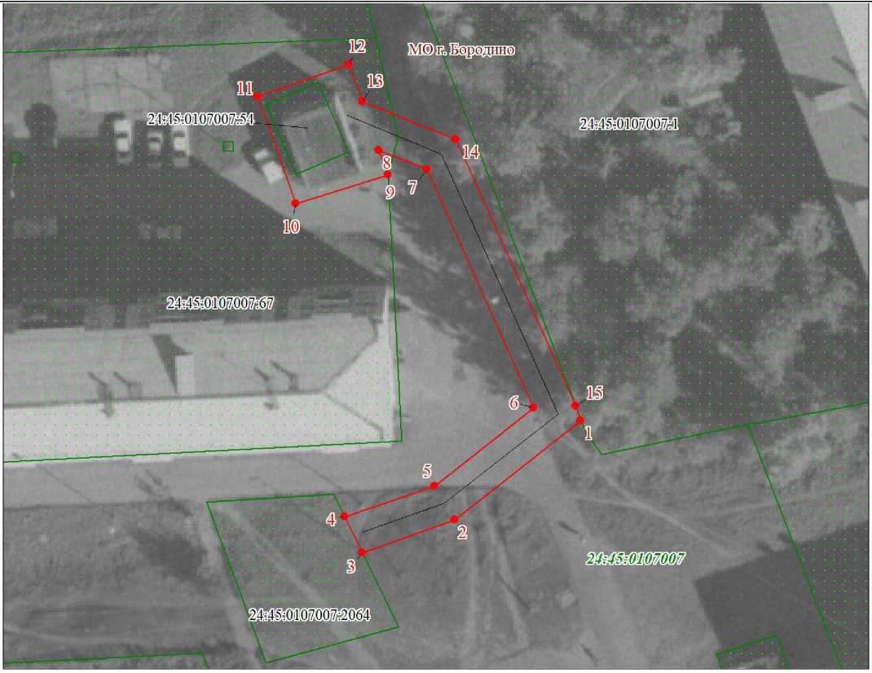
Схема расположения границ публичного сервитута
Масштаб 1:1500
Используемые условные знаки и обозначения:
• | Характерная точка границы публичного сервитута
1 | Надписи номеров характерных точек границы публичного сервитута
 | Граница публичного сервитута
 | Граница кадастрового квартала
24:45:001 | Обозначение кадастрового квартала
 | Существующая часть границы, имеющиеся в ЕГРН сведения о которой достаточны для определения ее местоположения
: 10 | Надписи кадастрового номера земельного участка
 | 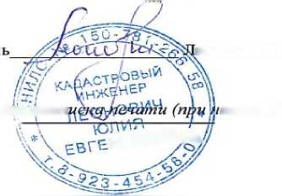Проектное местоположение инженерного сооружения

еонович Ю. Е.
аличии) лица, составившего описание местоположения границ объекта
Место для отт

Приложение 2
к Постановлению
Администрации г. Бородино
от 28.11.2022 № 713

Порядок расчета платы за публичный сервитут
в отношении земель и земельных участков,
не предоставленных гражданам и юридическим лицам

№  1 | Кадастровый номер земельного участка | Площадь публичного сервитута в границах земельного участка (кадастрового квартала)  кв.м. | Кадастровая стоимость  1 кв.м. (средний показатель кадастровой стоимости земельных участков по городскому округу) | Расчет | Сумма подлежащая за публичный сервитут
1 | 24:45:0107007:54 | 47 | 245,21 | 47 х 245,21 х 0,01% х 10 | 11,52
2 | 24:45:0107007 | 241 | 1069,63 | 241 х 1069,63 х  0,01% х 10 | 257,78
Итого |  |  |  |  | 269,30

